《地球的运动》能力提高与反馈训练
1.由于地球自转造成的自然现象是（ ）

A.昼夜现象 B.季节变化现象
C.昼夜长短的变化现象 D.昼夜更替现象

2.在同纬度地区，相对位置偏东的地点，要比偏西的地点（ ）

A.先看到日出 B.后看到日出
C.时刻晚 D.时刻相同

3.经度每隔15度，时间相差（ ）

A.15小时 B.15分钟 C.1小时 D.1分钟

4.当北京时间为10月1日12点（即东经120°的时间）时，位于东经45°的某地的时间是（ ）

A.10月1日17点 B.9月30日22点
C.10月1日7点 D.10月2日4点

5.我们每天看到太阳和星星东升西落，这是因为（ ）

A.太阳和星星围绕着地球转 B.地球自西向东自转
C.地球自东向西自转 D.地球自西向东围绕太阳转

6.关于地球公转的叙述，错误的是（ ）

A.地球围绕太阳的运动叫做地球的公转
B.地球公转的方向与地球自转的方向一致，都是自西向东
C.地球在公转时，地轴是倾斜的，而且它的空间指向不变
D.地球公转的周期是一个月

7.下面的四幅图中，地球自转方向正确的是（ ）

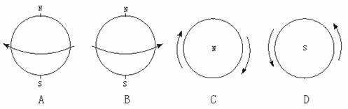

8.北半球大部分地区正午太阳升得最高、白昼时间最长、黑夜时间最短的一天是（ ）

A.3月20日前后 B.6月22日前后
C.9月23日前后 D.12月22日前后

9.当北京昼长大于夜长时，太阳直射点的位置在（ ）

A.赤道以南地区 B.由赤道向南回归线移动
C.由南回归线向赤道移动 D.由北回归线向赤道移动

10.当北半球是夏季时，南半球的季节是（ ）

A.冬季 B.春季 C.夏季 D.秋季

11.有关昼夜长短的叙述，正确的是（ ）

A.昼夜长短变化幅度最大的地区在温带
B.太阳直射在哪条纬线上，该纬线上的地区就昼长夜短
C.太阳直射赤道时，全球各地昼夜平分
D.太阳直射在南北哪个半球，该半球就昼短夜长

12.一年有两次阳光直射，全年昼夜相等的地区是（ ）

A.南北回归线之间 B.赤道上
C.南回归线上 D.北回归线上

13.当我国东部某地（30°N，120°E）6月的一天正午，阿根廷某地（30°S，60°W）的农民正在（ ）

A.骑着马在牧牛 B.吹着风扇吃午饭
C.盖着被子进梦乡 D.围着火炉吃晚饭

14.天安门广场每天升国旗时刻与日出同时，下列升旗最早的节日是（ ）

A.“五一”劳动节 B.“六一”儿童节
C.“八一”建军节 D.“十一”国庆节

15.12月22日前后（ ）

A.北半球地面获得太阳光热最多 B.南半球地面获得太阳光热最少
C.北半球昼最长夜最短 D.南半球昼最长夜最短

16.当太阳直射在赤道时，下列叙述正确的是（ ）

A.北半球一定是春暖花开 B.南半球一定是秋雨绵绵
C.全球昼夜平分 D.全球气温相同

17.如下图，当地球公转到B时，下列说法错误的是（ ）

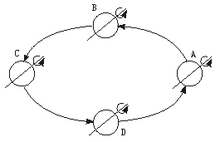

A.华北冬小麦开始返青 B.太阳直射点在赤道上
C.这一天称为春分日 D.长江出现汛期

18.读下面地球表面的光照图，请回答问题。

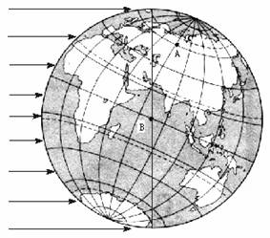

（1）这一天是____月________日，我国的节气是________。

（2）太阳直射的纬线在__________，北半球是__________季。

（3）B地昼夜长短状况是________，B点比A点单位面积上得到的太阳光热_______，气温_______。

（4）用斜线表示出夜半球，此时非洲在__________，我国在__________。

19.读地球公转示意图，完成下列要求。

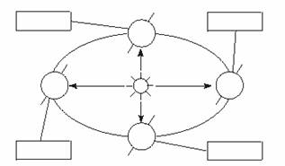

（1）标出地球公转和自转的方向。

（2）在相应的位置标注北半球二分二至日的名称和日期。

（3）由于地球公转，产生了_________________的变化。

参考答案：1.D 2.A 3.C 4.C 5.B 6.D 7.B 8.B 9.D 10.A 11.C 12.B 13.C 14.B 15.D 16.C 17.D

18.（1）12 22 冬至日 （2）南回归线 冬 （3）昼夜平分 多 高

（4）昼半球 夜半球

19.（1）逆时针 （2）略 （3）四季

